Outils annexes

Git
- Apprendre à «Développer avec Git» par Laura Fléron, NSI 1), Académie de Reims.
- Tuto Git par Ludovic Deneuville

Github Desktop
- Optionnel
- Installer Github Desktop pour travailler plus efficacement avec Sloyd.
- Consulter la documentation
- S'authentifier avec son compte Sloyd. 2)
  - Fichier > Cloner un répertoire > URL
  - URL : https://sloyd.work/<nom d'utilisateur>/<nom du dépôt>
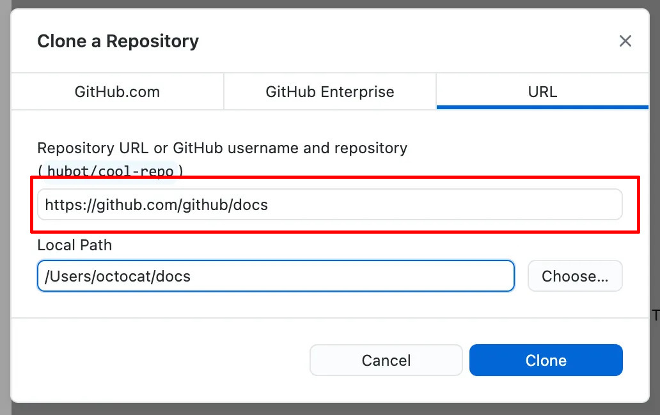
Il est faut ensuite s'identifier 3) avec son identifiant et son mot de passe.

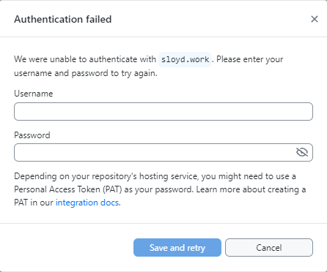

Windows
- Working with Git on Windows

Git
- Optionnel
- Installer Git pour travailler directement avec Git
Par exemple, cloner Zeth/Alphaville
git clone https://sloyd.work/Zeth/Alphaville
Modifier un fichier
ou
Ajouter des fichiers puis
git add .
Créer un commit
git commit -am "Nouveau commit"
Pousser 4)
git push origin master
Tirer 5)
git pull origin master

1) La spécialité “Numérique et sciences informatiques” au bac
2) ou avec votre compte Github, Gitlab, etc., si vous travaillez avec une autre plateforme git
3) au moment de cloner le répertoire si celui-ci est privé ou au moment de synchroniser
4) Téléverser
5) Mettre à jour un dépôt

